Manual
do Usuário

Drifts!

Informações Gerais

Esta versão Drifts foi desenvolvida por Paloma Calado, aluna de Ciência da Computação da Universidade Federal do Rio de Janeiro, como projeto final da disciplina Computação II - Java.

Drifts

Este jogo tem como objetivo acumular o máximo de bolhas vedes na bolha vermelha que é comandada pelo usuário, dentro do tempo estipulado de dois minutos, evitando assim tocar as bolhas roxas que ocasionam o estouro destas e término do jogo.
A quantidade mínima de bolhas verdes para serem convertidas em pontos é 3. Para convertê- las basta tocar o grupo de bolas que está sob seu comando na bola azul, que automaticamente as converterá em pontos segundo a tabela abaixo:

Bolas | Pontos
3 | 1
4 | 5
5 | 11
6 | 17
7 | 25
8 | 33
9 | 41
10 | 51

O jogo tem três condições de parada:
-quando a bolha vermelha e o grupo de bolhas verdes tocam em alguma bola roxa;
-quando o tempo de 2 minutos é esgotado;
-quando a tecla escape é pressionada.

Instalar o Jogo

Para executar o jogo corretamente, deve descompactar o arquivo DriftsGame.zip e extrair o arquivo Drifs.jar e o diretório src no mesmo local de origem. Sendo assim, basta executar o arquivo Drifts.jar normalmente.
Em alguns casos será preciso procurar a opção de abrir o arquivo .jar com o Oracle Java para ser executado.

Telas:

Tela Principal – Nela você encontra as informações como o desenvolvedor do jogo na barra de Informações -> Sobre. Contém também todas as funcionalidades do jogo(Veja Figura 1),como:

1- Iniciar: ao acioná- lo você será direcionado à tela de Identificação que está ilustrada na Figura 2.

1.1 -Tela de Identificação- Ao abrir, terá o campo que você inserirá seu nome, porém é restritivo somente a letras e símbolos, sendo proibida a utilização de números.
Caso não digite seu nome o programa emitirá uma mensagem de erro, demonstrada na Figura 3. Obtém também opção de navegar para a tela principal ou prosseguir para jogar.

2 – Instrução: nela contem as regras do jogo( Veja Figura 4). Com botões para começar a jogar ou voltar para a tela principal.

3-Records: Estará listado todos os jogadores e suas respectivas pontuações , organizada das maiores pontuações para as menores.(Figura 5).odendo navegar para a tela principal.

4 – Configuração: nesta você poderá escolher se o seu jogo terá som ou não.(Figura 6).

5- Tela do Jogo: Tela que o jogo é iniciado e executados conforme as regras. Contém o placar e o cronômetro no canto superior direito. (Veja Figura 7).

6- Tela Final: é exibida após o término do jogo, contendo o nome do jogador, sua pontuação, e se o jogador bateu um novo recorde. (Veja Figura 8).

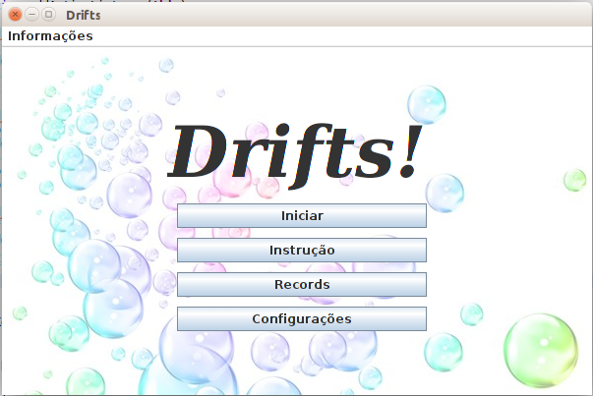Figura 1: Tela Inicial

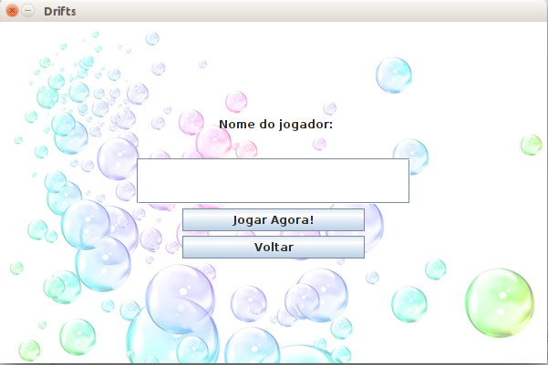Figura 2: Tela de Identificação
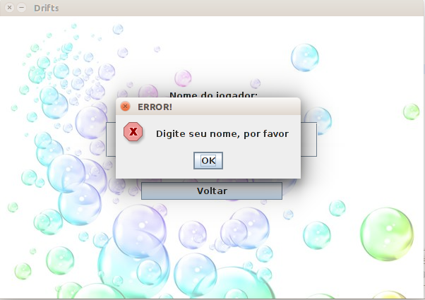Figura 3: Erro na Tela de Identificação
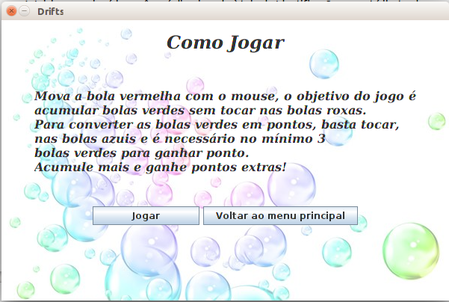Figura 4: Tela de Instruções
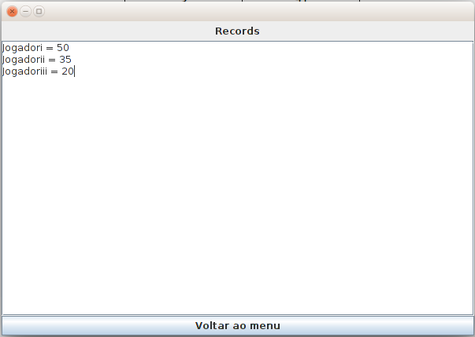Figura 5: Tela de Records

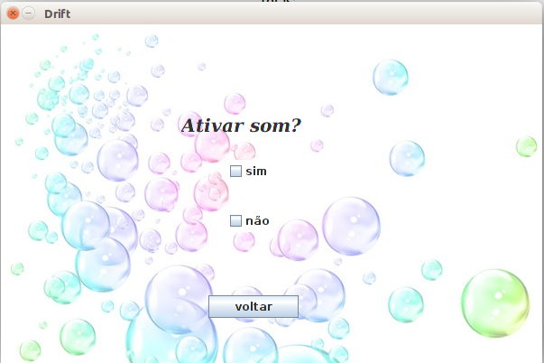Figura 6: Tela de configuração

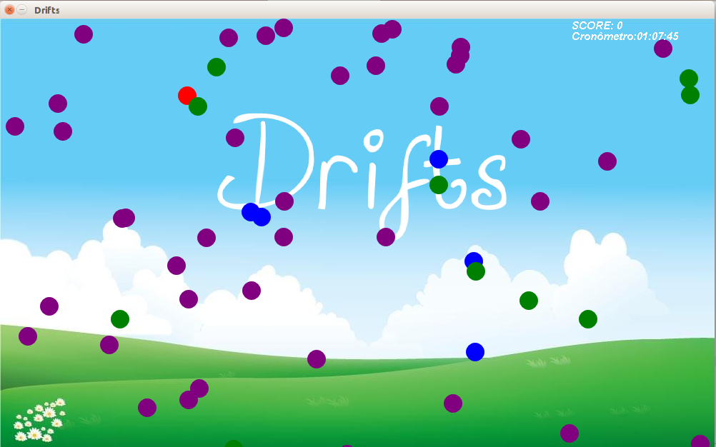Figura 7: Tela Jogo
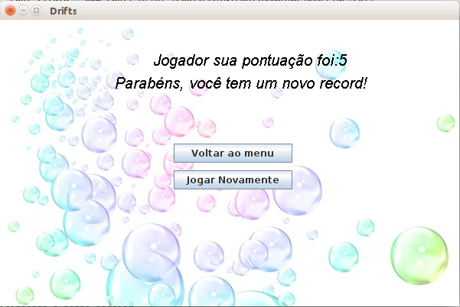Figura 8: Tela Final

